Дифференциация г — к
Конспект занятия

Тема. Различение звуков и букв г — к.
Цель. Научить учащихся различать звуки и буквы г — к в слогах, словах и предложениях. Развитие внимания, памяти, мышления на основе анализа и синтеза слов, обогащение словаря на основе изучения названий предметов и названий предметных картин, развитие техники чтения, навыка анализа и синтеза слов и навыка грамотного письма.
Оборудование: слоговая таблица для чтения, предметные картины, кроссворды, таблицы, электронная игра «Весёлая азбука», компьютер, сигнальные карточки, экран.

Оборудование. Плакаты, схемы, буквы.
Ход занятия.
- Организационный момент.
- У нас сегодня гости. Повернулись к ним, улыбнулись. Мы рады, что у нас много дорогих гостей. Теперь закрыли глазки. Повторяйте вместе со мной: «Я внимателен, я хорошо думаю, я догадлив, сообразителен и уверен в себе». Открыли глаза. Я желаю вам успеха, а вы пожелайте мне удачи, чтобы получилось занятие интересное и полезное.

- Логопед. Как подают голос гуси? (га-га-га). А как куры созывают цыплят? (ко-ко-ко).

Учащиеся делятся на две группы: «гуси» и «куры». Логопед дает сигнал: «Гуси». Учащиеся-«гуси» подают голос и садятся во второй ряд. По сигналу: «Куры» — учащиеся-«куры» садятся в первый ряд. Назовите первые звуки следующих слов: год, груша, глаза – г; кот, куры, крот – к.

Логопед выясняет у учащихся, догадались ли они, с какими звуками будем сегодня работать. Учащиеся. Со звуками гик.
- Выделение звуков г, к из слов.

- Звуки к и г согласные, заднеязычные.
К – глухой звук, г – звонкий. (Сравнение произношения, использование слухового внимания и тактильного ощущения).

- Работа с сигнальными карточками. Учащиеся показывают синего и красного цвета карточки на звуки к и г.

- А на что похожи буквы к и г? (На доске рассматриваются печатные и прописные буквы к и г). На экране появляются слайды с изображениями предметов схожих с изучаемыми буквами. Учащиеся сами находят эти предметы, сравнивают, делают выводы.
Где «спряталась» буква К? Найди её

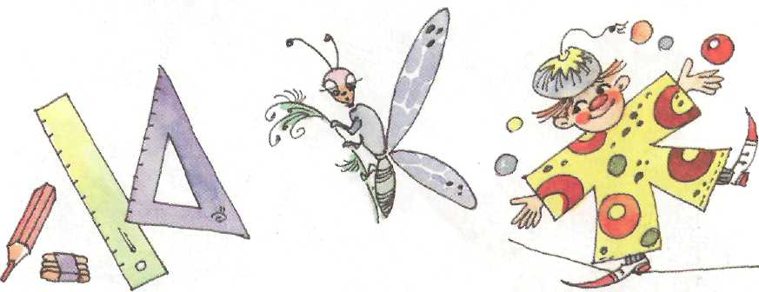

Найди «Г»
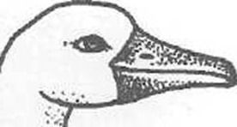

- Пишем буквы в воздухе, на ладони, на спине соседа.

- Слоговой лабиринт. Чтение слогов по таблице со слайда на экране. Слушаем фрагменты из «Весёлой азбуки» со звуками к и г, повторяем за диктором.

- Чтение стихотворения «Миша забил гол». Сравнение, выводы. Чтение пар слов с доски: кол -гол, Галина – калина, укол – угол, кора –гора, икра – игра, колос – голос, деньки – деньги. Сравнение, работа по слайдам с предметными картинами, придумывание устно предложений.

- Физкультпауза. Игра «Куры и гуси».

- Задание на экране: вставить пропущенные слова в предложения. Запись предложений в тетрадях.

- Задание на карточках: вставь пропущенные буквы. Проверка задания. Выводы.

- Определение места звуков к и г в словах. Работа по звуковой линейке. Цветные квадратики ставятся под соответствующие цифры, в зависимости от места звуков в слове.

- Найди слова по схеме. К предметным картинам должны подобрать соответствующие схемы.

- Итоги занятия.

